**JAVA ORIENTADO A OBJETO**

**Professor Nélio Alves**

**1. LÓGICA DE PROGRAMAÇÃO: ALGORITMOS UTILIZANDO JAVA.**

**1.1 Conceitos de Programação**

Algoritmos são uma sequência de informações para resolver uma determinada situação.

Automação é o conceito de delegar funções as máquinas de maneira integral ou parcial, tornando o processo automático ou semiautomático.

Generalizando, programas são algoritmos executados pelos computadores e os computadores que automatizam a execução de algoritmos computacionais (processamento de dados e cálculos).

Para construir um programa de computador é necessário:

1. Uma linguagem de programação: regras léxicas e sintáticas para se escrever o programa.
2. Uma IDE: software para transformar o código fonte em código objeto.
3. Um compilador: software para transformar o código fonte em código objeto.
4. Um gerador de código ou máquina virtual: software que permite que o programa seja executado.

Linguagem de programação léxica e sintática:

Conceito de léxica (ortografia): Correção das palavras isoladas, escrita das palavras corretamente.

Conceito de sintática (gramática): Correção da sentença como um todo, analise da concordância.

Conceito de IDE (Ambiente Integrado de Desenvolvimento):

É um conjunto de Software utilizado para a construção de programas.

Algumas funcionalidades de uma IDE, são:

1. Edição de código fonte (endentação, autocompletar, destaque de palavras, etc.)
2. Depuração e Testes
3. Construção do produto final (build)
4. Sugestão de Modelos (templates)
5. Auxiliar em tarefas do seu projeto

Compilação do Código

Código Fonte é aquele código escrito pelo programador em uma determinada linguagem de programação. Esse código não é entendido pelo computador ou pelo sistema operacional, ele precisa ser convertido para ser executado. Ele será compilado pelo compilador e se tornará um Código Objeto (arquivo.o). O compilador faz a análise léxica e sintática do código fonte e se um erro for identificado o programa não será convertido até que o mesmo seja corrigido. Uma vez que o código for compilado e transformado em código objeto, o mesmo terá que passar por um gerador de código para gerar uma build (arquivo.exe) que poderá ser executado pelo sistema operacional. C e C++ são exemplos de linguagens que utilizam a abordagem de compilação.

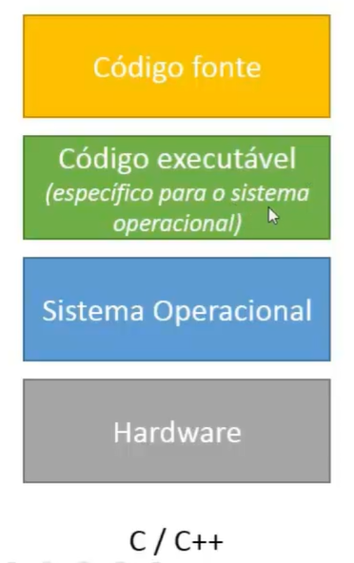

Interpretação

Vai gerar um arquivo executável, porém vai fazer a análise léxica, análise sintática e a geração de código sob demanda através de um Interpretador. É utilizado em linguagens interpretadas (PHP, Python, JavaScript, Ruby...).

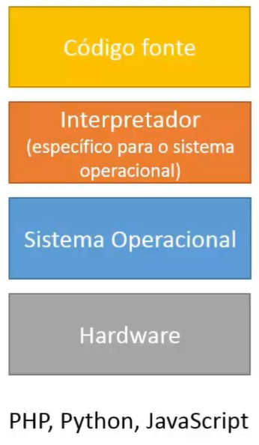

Abordagem Híbrida

Nesse caso o código fonte será précompilado por um compilador que gerará um bytecode, esse bytecode será interpretado por uma máquina virtual que fará a geração do código executável sob demanda. O Java utiliza essa abordagem híbrida. A máquina virtual que executa o bytecode do Java é a JVM (Java Virtual Machine). Os arquivos bytecode do Java possuem a extensão arquivo.class. É importante que o desenvolvedor entregue esse arquivo em seus projetos, pois cada uma das máquinas vai executar o bytecode em sua JVM e tornar o seu código executável independentemente do sistema operacional.

